DATUM: 25.01.2019
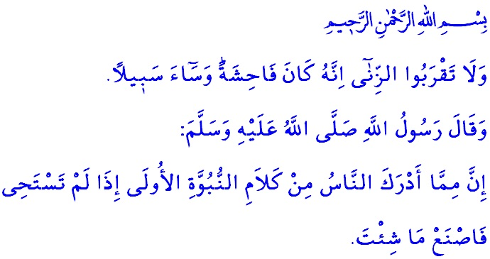KERN DES ISLAMISCHEN CHARAKTER IST SCHAMGEFÜHL
Verehrte Muslime!
Islamische Glaube bezweckt im Kern der Mensch befindliche Gefühle nach den durch Allah alle All festgelegte Prinzipien zum gutes zu richten. Damit der Mensch sich von den garstigen und schändlichen Ausdrücken und Handlungen fern hält, böses verlässt und sich an gutes wendet wurden universale Prinzipien gebracht.Am Anfang diese dem Mensch zu der Billigung der allmächtiger Schöpfer leitende sowie auch die Beziehungen im gesellschaftlichen Leben regelnde Prinzipien stehen die Gefühle wie Gewissen, Segen und Anstand beinhaltende Schamgefühl.
Schamgefühl ist; durch den Person Intimitätsgeheimnisse bewusst zu werden ermöglichende und den zu den Guttaten richtende inhärentes Gefühl. Dieser durch Allah geliebter hohe Tugend ist ein im Kern der Mensch befindliche Eigenschaf. Schamgefühl ist ein die Gläubige von der Sünde fernhaltender stärkste Schutzschild. Schamgefühl füllt die glaubende Herzen mit Liebe, Achtung und Sicherheit; bildet mit hindern Unverschämtheit eine gemütliches Gesellschaft. Unser geliebter Prophet (s.a.s) offenbart mit ein seine Hadith folgendes; „seit je gibt es ein Wort was die Menschen von den Propheten gelernt haben: wenn du dich nicht schämest, dann kannst du machen was du willst!”
Werte Gläubiger!
Im Koran mit
„die ihre Sinnlichkeit im Saum halten”befehlender allmächtiger Allah, sieht ein Leben unter Keuschheit als ein von den die dem Mensch zu ewige Erlösung bringende Eigenschaften. Gleich nach dem Befehl mit „spricht zu den gläubigen Männern, dass sie ihre Blicke zu Boden schlagen und ihre Keuschheit waren”kommt das Befehl “und sprich zu den gläubigen Frauen, dass sie ihre Blicke zu Boden schlagen und ihre Keuschheit waren”. Vor dem Allah alle All sind Mann- Frau alle Gläubiger verantwortlich sich von Haram (Verbote) fern zu halten und ihre Keuschheit zu wahren.
Während die Gesellschaften unter Dunkelheit des Unwissens ihre moralischen und geistigen Werte verloren haben hat unser Herr der Prophet den Menschen mit Beharren zu einem Leben unter Keuschheit angehalten. Hat mit hindeuten, dass nach dem ProphetentumGlaube mit Schamgefühl miteinander untrennbar verbunden ist mit „Kern des islamischen Charakter ist Schamgefühl” befohlen. Mit dem Ausdruck des gesandten Allahs „Schamgefühl bringt nur Segen.”
Werte Muslime!
Während unser himmlische Glaube von eine Seite Keuschheit und Schamgefühl, verbietet es von der anderen Seite diese Tugenden nicht beachtende Ehebruch. Denn nach dem Islam außer Ehe ohne Trauung ein Zusammenleben bedeutende Ehebruch, ist ein durch den Glauben als eine von den großen Sünden betrachtete, durch den Gedankenn als fehlerhaft betrachtete und durch die Sitten als abscheulich gesehenes Tat. Es ist eine Wiederhandlung gegen menschliche Natur, ist ein Ehre- und Würdeverletzung. Ehebruch gibt das Gefühl wertlos zu sein und trennt die Geborgenheits- und Liebesverbindung. Zerstört geistliche und moralische Werte unter der Gesellschaft mit verwurzeln Misstrauen, Hass und Groll unter den Menschen.
Liebe Muslime!
Alle durch den Allah gebrachte Gebote und Verbote haben vielseitige Tiefsinnigkeit. Wichtigste Tiefsinnigkeit des Gebots um die Keuschheit zu bewahren und Ehebruchverbot liegt beim Schützen die Familie.Denn uneheliche Beziehungen geben von eine Seite Grund für Zerrüttung die Familie und bedrohen dem bestand reine Abkömmlinge.
Verehrte Muslime!
Entbehren Schamgefühl und Keuschheit bringt den Menschen Unglück. Dies ist ein dem Mensch von der Gnade des Allahs fern haltender, zum Qual bringender und für ewige Enttäuschung führende zustand. Deswegen ist nicht nur Ehebruchverbot sondern auch zu dies führende Benehmen verboten. Wenn auch sehr klein betrachtet, wenn man die kleinsten unsittliche Schritte nicht vermeidet, ist es möglich etwas Verbotenes zu machen. Unser allmächtiger Allah offenbart wiefolgt: „und nahet nicht dem Ehebruch; siehe, das ist eine Schändlichkeit und ein übler Weg.”
Werte Gläubiger!
Wir sollten die durch unseren Glauben bestimmten Grenzen halten, sollten die Sünden strengst meiden. Wir sollten für eine sittliche Ausartung Grund gebender kleinste Fehler keiner Möglichkeit geben. Wir sollten uns Schamgefühl und Keuschheit aneignen. Wir sollten nicht vergessen dass uns dieses Leben, Vermögen und dieses Körper nur ein anvertrauen ist und wir wegen diese Gnaden in Rechnung gestellt werden. Wir sollten uns durch die verlockende Farben, vorläufiger Begier der Weltnicht täuschen lassen. Sollten uns auf dem Weg der Offenbarung halten, sollten nicht vergessen, dass die, die Gebote des Glaubens verfolgende Gläubige ehrenvoll sind und die nach ihre Begier und Gelüste rennende zur Demütigung schreiten.

Buhârî, Edeb, 78.
Die Gläubigen (Mü’minûn), 23/5.
Das Licht (Nûr), 24/30.
Nûr, 24/31.
İbn Mâce, Zühd, 17.
Buhârî, Edeb, 77.
Die Nachtwanderung (İsrâ), 17/32. Din Hizmetleri Genel Müdürlüğü

